Médian ER61-P2016

- Questions de cours : (4pts)
- Pouvez-vous définir le cycle de vie d’un produit ? pouvez vous donner un exemple de produit isolant au cycle de vie exemplaire et dire pourquoi ?
- A quels types de bâtiments la RT2012 s’applique-t-elle ?
- Pouvez-vous me donner la différence entre la capacité thermique et l’inertie thermique ? donner une définition du déphasage thermique.
- Quel est le seul test permettant de vérifier que le bâtiment est conforme la RT2012 ? Quel est la valeur du Cep max ?
- Exercice N°1 :
Nous allons étudier le cas de maisons containers. Ce système dispose de très nombreux avantages tels que la rapidité de mise en œuvre, possibilité de les orienter de manière optimale, systèmes économiques, facilité de mise en œuvre aux différentes réglementations thermiques telles que le RT2012.
Le container aura une longueur de L=12.01m, une largeur de 2.33m et une hauteur de h=3.00m
Le container dispose d’ouvertures :
- Deux portes en bois d’une surface de Sp=2.40m²/porte
- D’une baie vitrée en double vitrage d’une longueur Lv=6.50m et d’une hauteur de Hv=1.20m
- D’une fenêtre d’une surface de Sf=1.40m²
Les murs sont en structure acier et sont isolés :
- A l’intérieur par des plaques de liège d’une épaisseur de e_{liège}=1.20cm
- A l’extérieur par de la laine de verre d’une épaisseur de e_{LV}=20 cm. Un bardage en bois d’une épaisseur de e_{bois}=1.20 cm complète l’isolation extérieure.
- Le toit du container est isolé :
- Coté extérieur par de la laine de verre e_{LVT} recouverte d’une tôle acier
- Côté intérieur de plaques de liège de la même épaisseur que celle des murs.
- Le sol est constitué d’un plancher bois d’une épaisseur e_{bois}=1.20cm sous lequel on a introduit une épaisseur de e_{cell}= 20cm
Les résistances superficielles à l’intérieur et à l’extérieur du container sont r_{si}=0.130m²K/W et r_{se}=0.040m²K/W.
La température de l’air dans le logement côté intérieur est θi=20°C et θe=-2°C
La conductivité thermique des matériaux est donnée par :
- Choix du type d’isolation :
1.le container est en acier. Le propriétaire du container hésite entre une isolation par l’extérieur ou par l’intérieur. Donner un avantage et un inconvénient que présente chaque type d’isolation.
2. Le propriétaire à choisi une isolation mixte, liège à l’intérieur et laine de verre à l’extérieur avec bardage bois :
a. Citer trois modes de transferts thermiques
b. Quel est le mode de transfert observé dans les fluides
c. Quel est le mode de transfert thermique se faisant sans déplacement global de matière
- Détermination des résistances thermiques et des flux thermiques surfaciques :
La résistance thermique de l’acier étant très faible, on la négligera dans le calcul des résistances thermiques.
- Cas des murs hors vitrages
              - Donner l’expression littérale et la résistance thermique des murs r_{m} des parois verticales hors vitrage
              - Exprimer puis calculer le flux thermique surfacique ρ_{m} à travers les parois verticales
              - Calculer les surfaces S_{m} des parois verticales
              - Déterminer le flux des déperditions thermiques φ_{m} à travers ces parois verticales
- Cas du toit
              - Les normes de la RT2012 exigent que l’isolation du toit du container ait une résistance thermique surfacique r_{t}=11.4 m²K/W. Calculer l’épaisseur de laine de verre e_{LV} nécessaire pour respecter cette norme ?
              - Calculer le flux thermique surfacique ρ_{t} ainsi que le flux des déperditions thermiques φ_{t} à travers le toit
- Cas du sol
              - Montrer que la résistance thermique du sol est r_{sol}=5.48 m²K/W
              - Calculer le flux des déperditions thermiques φ_{sol} à travers le sol
- Cas des vitrages
a.Le flux thermique à travers la baie vitrée ainsi que la fenêtre est de ρ_{v}=38W/m²
b. Calculer le flux des déperditions thermiques φ_{vl} à travers le vitrage
- Bilan thermique du logement container :
            - Montrer que le flux total des déperditions thermiques à travers le logement container est φ=798W
            - Quelle est l’énergie thermique E exprimée en kWh perdue à travers le container isolé pendant 30 jours en hiver
            - Sachant que le prix du kWh est de 0.140€, calculer le coût du chauffage pour compenser ces pertes et maintenir la température à 20°C pendant ces 30 jours d’hiver.
            - Un problème important que l’on doit résoudre lorsque l’on utilise un container en acier est celui des ponts thermiques. Définir un pont thermique et expliquer pourquoi la structure métallique est propice à l’apparition de ponts thermiques. Comment a-t-il été résolu dans le cas présent ?
- Exercice N°2 :
Question 1 : Double vitrage
Considérons un double vitrage composé de deux vitres et d’une lame d’air dont les caractéristiques sont :
- Epaisseur du verre e_{g}=4 mm
- Epaisseur de la lame d’air e_{a}=12 mm
- La conductivité thermique du verre est λg=1.2W/mK
- L’émissivité du verre est ε=0.8
- La température ext est Te = -10°C et int Ti=20°C
- Le coefficient d’échange surfacique ext est he=25W/m²K et hi=7.7W/m²K
- La conductivité thermique équivalente de la lame d’air est λa en W/mK
- Le coefficient d’échange par rayonnement entre deux vitres hr=en W/m²K
Déterminer le coefficient de transmission thermique Ug d’une surface entièrement vitrée

Pour effectuer ce calcul, il faudra déterminer la température moyenne de la lame d’air. Nous sommes en régime laminaire Ra=6900. Le calcul de la conductivité thermique équivalente d’un gaz dans une cavité verticale en régime laminaire est donné par la formule de Mull-Reiher. La conductivité de la lame d’air est λa=0.0306W/mK

Question 2 : Porte d’entrée vitrée
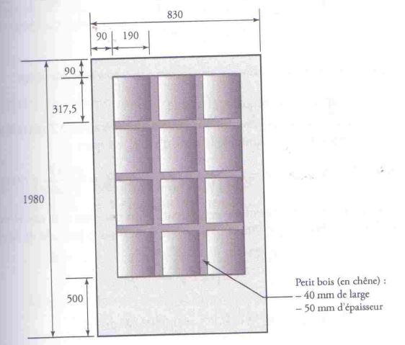

Déterminer le coefficient de transmission thermique de la porte Uw

Question 3 : Porte d’entrée vitrée avec volet fermé
Le volet en chêne d’une épaisseur e_{cv}=40mm étant fermé, il créé une lame d’air entre la porte et le volet d’une épaisseur e_{av}=40 cm. On note la conductivité thermique équivalente de la lame d’air entre le volet et la porte λav=0.952W/mK. L’émissivité du bois est aussi ε=0.8.
Déterminer le coefficient de transmission thermique U de la porte avec volet fermé. Conclusion ?

Questions 4 : Gains énergétiques
4.1 Quelle économie de puissance ∆P réalise-t-o, pendant une nuit d’hiver si on ferme le volet pour maintenir une température intérieure Ti=20°C avec une température moyenne ext Te=-10°C ?
4.2 Quelle économie d’énergie ∆Q réalise-t-on sur un an sur la base de DJU=2500Kjour si l’on ferme les volets chaque nuit( équivalent à 12H/j) ?

